Обновление программы

"СБиС++ Электронная отчетность"
В зависимости от частоты вашей работы с программой существует два способа обновления электронной отчетности.
1. Регулярная работа с программой, выполнение всех обновлений.
2. Электронная отчетность открывается редко, ряд обновлений пропускается.
Рассмотрим последовательность действий при обновлении для каждого варианта работа.
1. Вы часто работаете с программой и не пропускаете ни одного обновления.
- Тогда обновить электронную отчетность удобно через специальное меню "Сервис", расположенное в верхней части окна программы. В меню "Сервис" выбираем подпункт "Обновить программу".
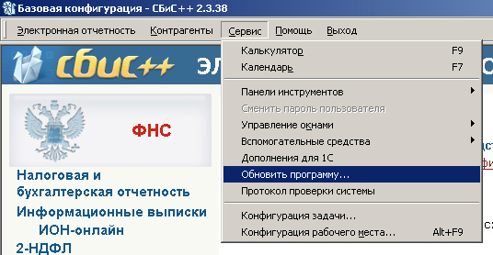
Мастер обновления покажет Вам текущую и новую версии программы, здесь же Вы сможете ознакомиться с историей изменений различных версий электронной отчетности.
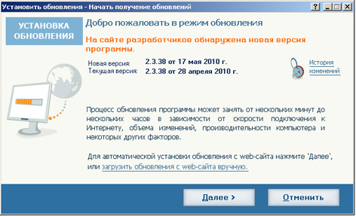
- После нажатия кнопки "Далее" составляется список разделов программы, в которые будут внесены изменения. Режим обновления рекомендуется выбирать "Рекомендуемое" или "Рекомендуемой с файлами помощи". Создание резервной копии программы во время обновления не отменяем. Если предыдущее обновление было выполнено некорректно и работа программы сопровождалась сообщениями об ошибках, рекомендуется установить флаги "Выполнить полное обновление" и "Устанавливать исполняемые модули".
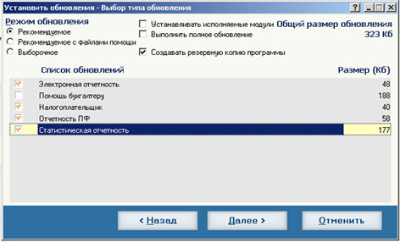
- Нажатие кнопки "Далее" запустит скачивание файлов обновления и выполнение самого обновления. Итогом этой работы станет открытая обновленная программа.

2. Второй вариант обновления. Программа электронной отчетности запускается, как правило, в последние отчетные дни. При таком режиме работы ряд обновлений пропускается (например, версия вашей программы 2.3.30, а актуальная версия от разработчика 2.3.38, между этими версиями было выпущено несколько обновлений). Обновление по пункту 1 может занять длительное время, поэтому быстрее и надежнее выполнить обновление электронной отчетности следующим образом.
- В программе "СБиС++ Электронная отчетность" выбираем пункт верхнего меню "Помощь", подпункт "Посетить веб-сайт программы".
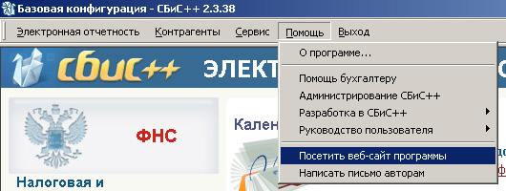

- Откроется сайт разработчика sbis.ru. На сайте нажимаем на надпись "Электронная отчетность", расположенную над зданием.
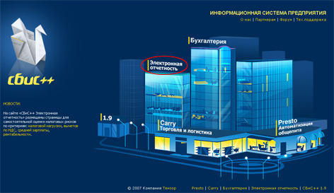
- В открывшейся странице в верхнем меню выбираем пункт "Скачать", подпункт "Обновления".
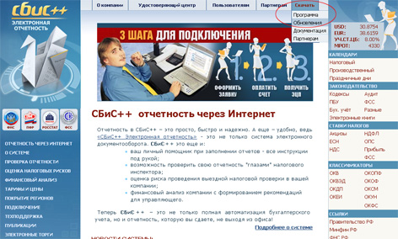
- Если у Вас установлена обычная электронная отчетность (не программа для уполномоченных бухгалтерий), то в списке обновлений выбирается вторая позиция "Минимальное обновление СБиС++ Электронная отчетность 2.3..". Нажимая на ссылку, сохраните файл обновления на рабочий стол вашего компьютера или в любое другое удобное для Вас место.
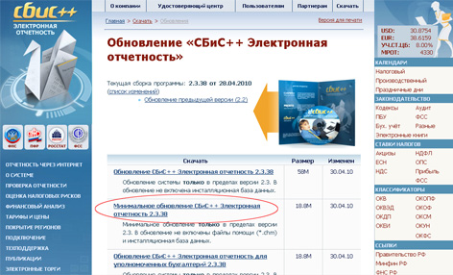
- Закройте программу "СБиС++ Электронная отчетность".
- Запустите файл обновления, сохраненный с сайта. Если у Вас возникли сложности с поиском файла обновления, нажмите "Пуск", "Поиск" и введите имя файла sbis_update_esign.exe.
- После запуска файла обновления следуйте указаниям мастера обновления. При стандартной установке Вам потребуется три раза нажать кнопку "Далее". Обновление пройдет самостоятельно, итогом работы будет открытая обновленная программа.

